**Внимание!** Для выполнения тестовых заданий скачайте и откройте массив данных по ссылке:

<https://docs.google.com/spreadsheets/d/1EOEmGcBpokRfYbiNBDQs5XnWG9QGmOSwYKpKiOkhQR4/edit?usp=sharing>

1. Во вкладке "Данные об аудитории" информация о пользователях, посетивших наше приложение в ноябре. Чему равен MAU продукта?

\***MAU (Monthly Active Users)** — это метрика, используемая для измерения активности пользователей в течение одного месяца. Она показывает количество уникальных пользователей, которые взаимодействовали с продуктом, сервисом или приложением хотя бы один раз за последний месяц.

7639168141048216529

=COUNTA(UNIQUE(FILTER(B2:B, MONTH(A2:A) = 11, YEAR(A2:A) = 2023)))

**Answer: 7639**

2. Используя вкладку "Данные об аудитории", посчитайте, чему будет равен DAU

\***DAU (Daily Active Users)** — это метрика, которая показывает количество уникальных пользователей, которые взаимодействовали с продуктом, приложением или сервисом хотя бы один раз в течение дня. DAU помогает понять, сколько пользователей активно пользуются продуктом каждый день.

255490560483

=COUNTA(UNIQUE(FILTER(B2:B16815; A2:A16815 = A2)))

**Answer: 560**

3. Используя вкладку "Данные об аудитории", посчитайте, чему будет равен retention первого дня у пользователей, пришедших в продукт 1 ноября

*Retention (удержание пользователей) — это метрика, которая показывает, сколько пользователей продолжает пользоваться продуктом через определенный промежуток времени после первоначального взаимодействия. Retention можно рассчитать как процент пользователей, вернувшихся в продукт через определенное время (например, через 1 день, 1 неделю, 1 месяц) от количества всех новых пользователей.

28,3%26,6%38,5%32,7%

=COUNTA(UNIQUE(FILTER(A2:A16815; B2:B16815 = DATE(2023; 11; 1))))) * 100

**Answer: 26,6%**

4. На графике изображены retention кривые 2 продуктов. Какие выводы можно сделать, глядя на них?

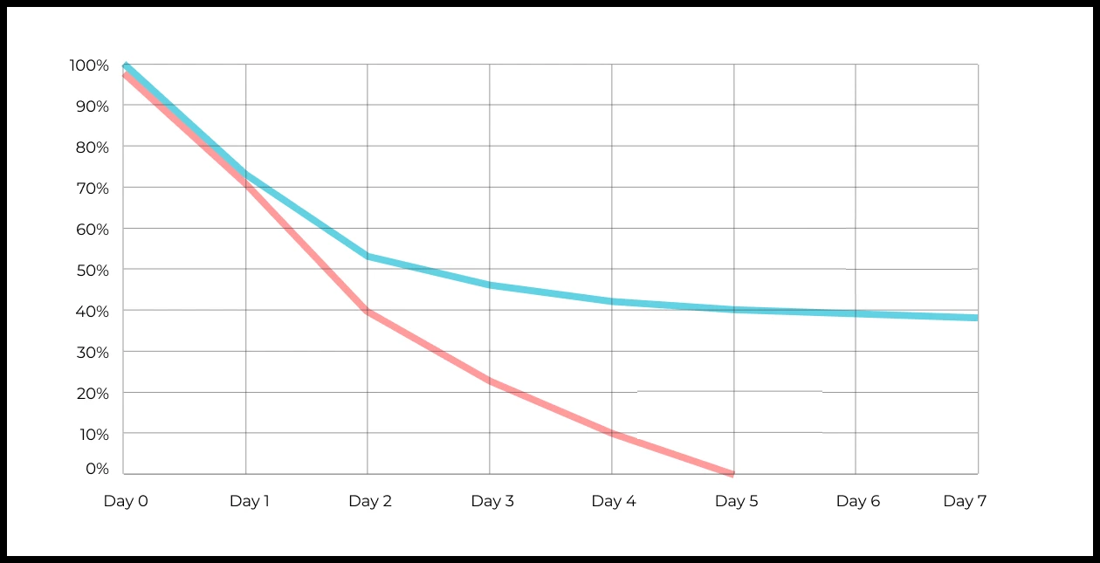

Ваш ответ:

**Голубая линия** показывает более высокую удерживаемость пользователей: даже через неделю значительная часть пользователей возвращается.

**Красная линия** показывает резкое снижение удержания, и уже к пятому дню почти никто не возвращается.

Это значит, что первый продукт лучше удерживает пользователей на длительное время, а второй продукт теряет большую часть пользователей уже в первые дни.

5. Во вкладке "Данные об аудитории" есть информация о том, сколько объявлений посмотрел каждый пользователь (view_adverts). Посчитайте пользовательскую конверсию в просмотр объявления за ноябрь? (в пользователях)

* Пользовательская конверсия — это метрика, которая показывает, какой процент пользователей выполнил целевое действие по отношению к общему количеству пользователей. В контексте веб-сайтов это может быть действие, такое как просмотр объявления или клик по рекламному баннеру.

41,8%54,7%46,3%39%

= (COUNTA(UNIQUE(FILTER(A2:A16815; (MONTH(B2:B16815) = 11) * (YEAR(B2:B16815) = 2023) * (C2:C16815 > 0)))) / COUNTA(UNIQUE(FILTER(A2:A16815; (MONTH(B2:B16815) = 11) * (YEAR(B2:B16815) = 2023))))) * 100

**Answer: 46,3%**

6. Используя информацию из вкладки "Данные об аудитории", посчитайте среднее количество просмотренных объявлений на пользователя в ноябре

4,96,25,32,9

= SUMIFS(C2:C16815; (MONTH(B2:B16815) = 11) * (YEAR(B2:B16815) = 2023)) / COUNTA(UNIQUE(FILTER(A2:A16815; (MONTH(B2:B16815) = 11) * (YEAR(B2:B16815) = 2023))))

**Answer: 2,9**

7. Мы провели опрос среди 2000 пользователей. Из них 500 «критики», 1200 «сторонники» и 300 «нейтралы». Посчитайте, чему будет равен NPS

*NPS (Net Promoter Score) — это метрика, которая измеряет лояльность пользователей к компании или продукту и делит их на три группы: Сторонники (Promoters) , Нейтралы (Passives), Критики (Detractors). NPS высчитывается как (% сторонников - % критиков).

30%43%40%35%

**Answer: 35%**

8. Во вкладке "Данные АБ-тестов" результаты трех несвязанных АБ тестов для ARPU (общая выручка/общее количество пользователей).  
Посмотрите на результаты тестов и интерпретируйте их. Напишите значения p-value, которые вы получили.  
Подготовьте выводы и рекомендации.   
  
experiment_num - номер эксперимента  
experiment_group - группа, в которую попал пользователь  
user_id - id пользователя  
revenue - выручка, которую сгенерировал пользователь, купив платную услугу продвижения

Ваш ответ:

import pandas as pd

from scipy.stats import ttest_ind

data = pd.read_excel("Данные для тествого задания.xlsx", sheet_name="Данные АБ тестов")

results = []

for experiment_num in data['experiment_num'].unique():

exp_data = data[data['experiment_num'] == experiment_num]

test_group = exp_data[exp_data['experiment_group'] == 'test']['revenue']

control_group = exp_data[exp_data['experiment_group'] == 'control']['revenue']

t_stat, p_value = ttest_ind(test_group, control_group, equal_var=False)

results.append({

"experiment_num": experiment_num,

"test_mean_ARPU": test_group.mean(),

"control_mean_ARPU": control_group.mean(),

"p_value": p_value

})

results_df = pd.DataFrame(results)

print(results_df)

p-value

0.796006

0.008453

0.001001

9. По датасету с листерами посчитайте средний доход на пользователя

121.2156.470.930.7средняя здесь не применима  
=SUM(F2:F) / COUNTA(UNIQUE(A2:A))

**Answer: 30.7%**

10. По датасету с листерами посчитайте медиану возраста пользователя

27,422827,9327медиана здесь не применима  
**Answer: 28%**

**Answer:**

11. Какой график лучше всего подходит для отображения разброса цен на товары в разных магазинах?  
*возможно несколько вариантов ответа

Линейный графикКруговая диаграммаЯщик с усами (box plot)

Гистограмма

**Answer: Box plot, Historgram**

12. На каком графике бимодальное распределение?

№1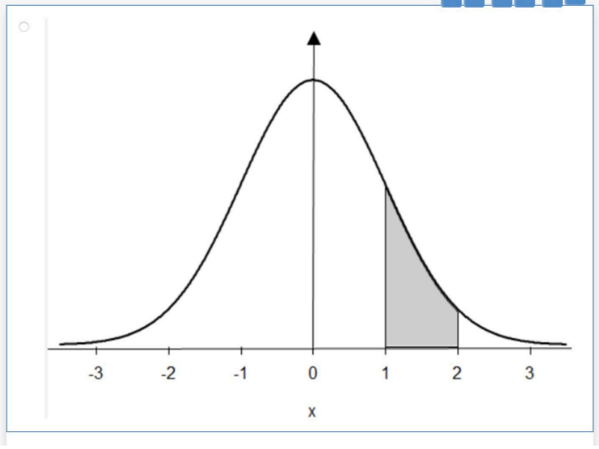

№2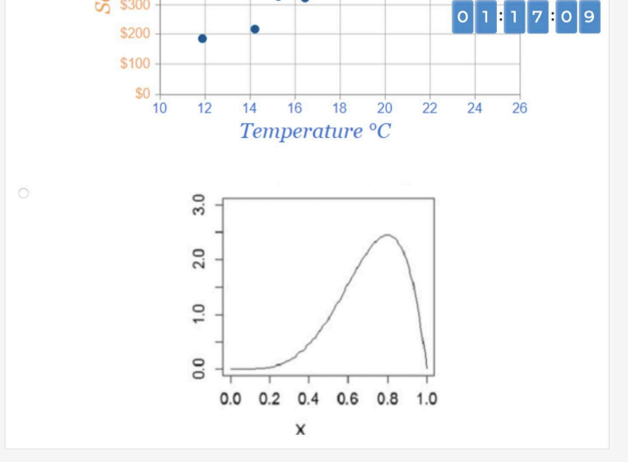

№3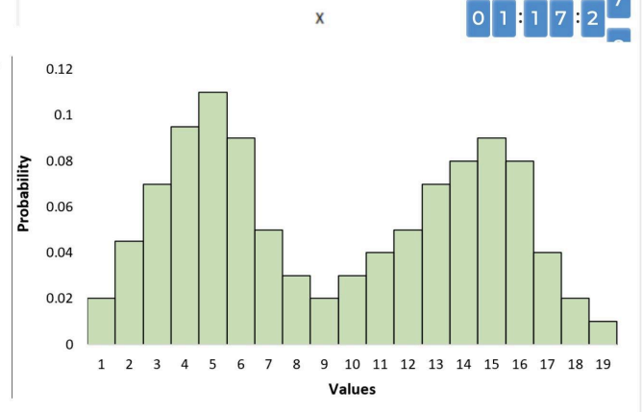

№4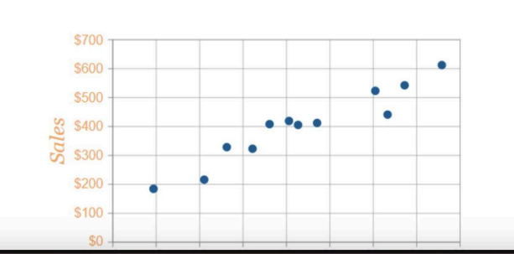

**Answer: 1**

13. Какая случайная величина имеет наибольшую дисперсию данных по следующим графикам плотности распределения?

№1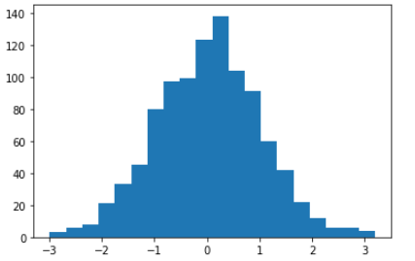

№2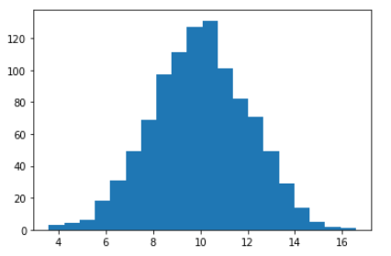

№3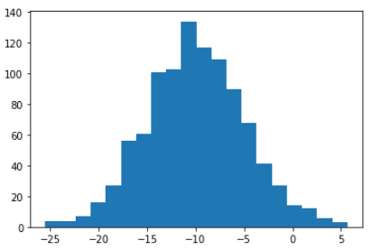

№4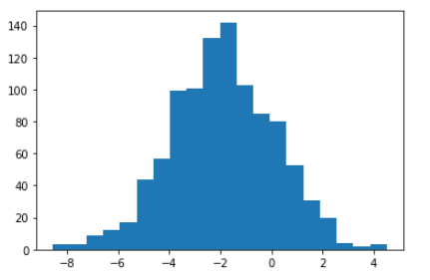

**Answer: 3**

14. На каком графике можно посчитать коррелцияю?  
*возможно несколько вариантов ответа

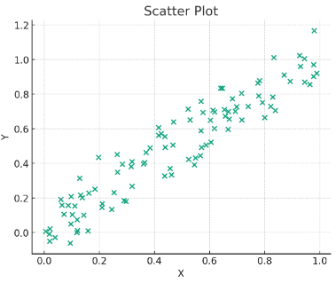

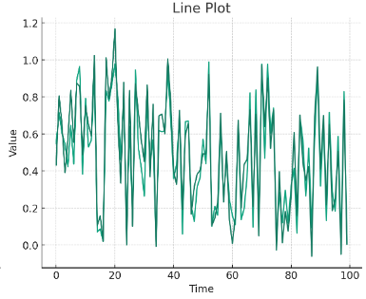

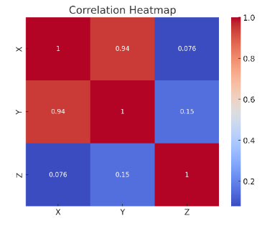

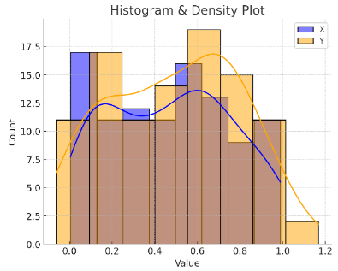

**Answer: 1**

15. Что значит, если при проверке гипотез мы получили p-value = 0.05?

Это означает, что нет никакой статистически значимой разницы между группами

Есть 5% вероятность случайно получить такой или еще более экстремальный результат, если нулевая гипотеза верна

Это означает, что результаты эксперимента на 95% точны

Это говорит о том, что альтернативная гипотеза верна с вероятностью 95%

**Answer: 2**

16. Какой метод наиболее подходит для проверки гипотезы о равенстве средних двух выборок из нормального распределения?

t-тестХи-квадрат тестАнализ дисперсии (ANOVA)Корреляция Пирсона

**Answer: 1**

17. Как интерпретировать квартили в распределении доходов пользователей?

Показывают максимальный и минимальный доход

Делят данные на четыре равные части

Указывают на наиболее часто встречающийся доход

График плотности распределения вещества во вселенной

**Answer: 2**

18. Были получены следующие результаты. Коллеги просят вас подтвердить их и сделать окончательный вывод по эксперименту.

* + - * Вариант A (контрольная группа) — 100 047 501 посетитель, 1003 платежа.
      * Вариант B (тестовая группа) — 100 001 055 посетителей, 1099 платежей.

Какие рекомендации вы бы дали, основываясь на этих данных?

Ваш ответ:

Без статистической проверки на основе этих данных можно предварительно сказать, что Вариант B имеет чуть большую конверсию.